№ п/п | Наименование товара, работ, услуг | Ед. изм. | Кол-во | Технические, функциональные характеристики
 |  |  |  | Показатель (наименование комплектующего, технического параметра и т.п.) | Описание, значение
1 | Стенка для лазания  (ИЭ-16)  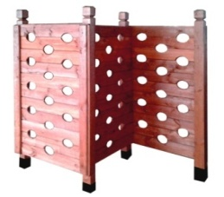 | Шт. | 1
 |  |  |  | Высота (мм) | 1800
 |  |  |  | Длина (мм) | 3000
 |  |  |  | Ширина (мм) | 1000
 |  |  |  | Применяемые материалы
 |  |  |  | Столбы | Столб в кол-ве 4 шт, выполнен из бруса естественной сушки размером 100х100 мм., с покрытие антисептиком "Акватекс". Нижняя часть столба покрыта битумной мастикой, с последующим бетонированием. ГОСТ Р 52169-2012
 |  |  |  | Альпинистские стенки | В кол-ве 3шт, выполнены из доски естественной сушки с прорезями для рук и ног, с покрытием антисептиком "Акватекс"ГОСТ Р 52169-2012
 |  |  |  | Материалы | Деревянный брус и доска тщательно отшлифован со всех сторон и покрашен в заводских условиях антисептиком « Акватекс», саморезы по дереву.

